
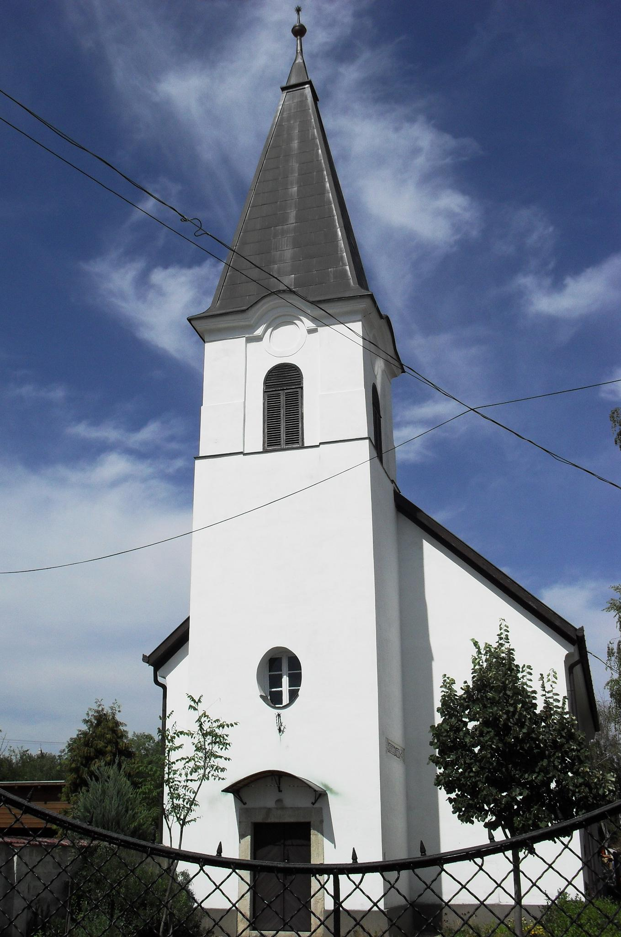
ÚTRAVALÓ
Gyúrói Református Egyházközség
II. évf. 36. szám 2013. augusztus 25.
____________________________________________________________________________________

Miért ő?
Olvasmány: Zsoltárok 104.1-15
Alapige: „Minden jó adomány és tökéletes ajándék onnan felülről, a világosság Atyjától száll alá, akiben nincs változás, sem fénynek és árnyéknak váltakozása.” Jakab 1,17

Egy kapcsolatban időnként fel kell tenni a címben szereplő kérdést: miért pont ő? A barátok, fiatal házasok, munkatársak – különösképpen, ha meg akarják erősíteni szövetségüket – jó, ha elgondolkoznak rajta. Így teheti ezt Isten népe is életének egyes állomásain. Miért Ő az én Istenem? Miért benne és nem másban bizakodom? Miért csak egyedül őt imádom? Erre a kérdésre találunk választ a mai kátészakaszban éppúgy, mint az Igében.
Átfogó módon kimondhatjuk: azért ő, mert ő tökéletes. Van ilyen? – kérdezi bennünk a kétkedő hang. Itt a földi keretek között nem találunk, sem embert, sem emberi gondolatot, ideát, ami tökéletes volna. De a mi Istenünk fölötte áll a mi emberi valóságunknak! Minden, ami tőle jön, teljesen hibátlan, ahogy ő maga is: nincs benne semmilyen fogyatkozás. Míg ha egymásra mondjuk is – szerelmes szavakkal: te tökéletes vagy számomra, akkor is ott értjük benne: bár nem vagy tökéletes, mégis úgy, ahogy vagy elfogadlak, szeretlek. Isten tökéletessége azonban nem csak annyit jelent, hogy számomra épp megfelelőnek tűnik, mert ő a maga teljességében hibátlan. Ezt erősítik meg vele kapcsolatos tapasztalataink is.
Egyrészt az ő mindenre kiterjedő gondoskodása. A zsoltáros csodálatos szavakkal mutatja be, hogy Isten milyen hatalommal és végtelen szeretettel táplálja a teremtett világot, s benne a mi életünket is, ahogyan megadja számunkra az élet feltételeit, ahogy megadja számunkra a kenyeret. Hálát adhatunk, hogy ebben az évben is megadta az aratás lehetőségét, ma is van mit az asztalra tennünk.
Továbbá gondoskodásának tökéletessége megmutatkozik abban is, hogy az egész emberi létünket áthatja. Nem csak testünket! Nem feledkezhetünk meg Isten legnagyobb tettéről, mely lelkünk életére, annak megmenekítésére irányul. Bár mi tökéletlenségünkben lelkünk és testünk halálát eredményezzük bűneinkkel, Isten az ő Fiának áldozatával lelkünket és testünket örök életre táplálja. Isten gondoskodásának teljességét mutatja a testi mellett a lelki kenyér, mely az örök életre és üdvösségre juttat el bennünket, arra a tökéletességre, mely az Isten valósága.
Ezért ő az én Istenem – mondhatjuk kenyerünkért hálát adva, s évtizedekkel ezelőtt tett konfirmációra emlékezve – mert ő a tökéletes, nincs más Isten! Ámen.

Hirdetések

1. Hálaadással élhettünk az úrvacsora áldásával; külön is köszönetet mondunk a kenyérért, melyet asztalunkra tehetünk. Köszönjük a felajánlást!

2. Köszöntjük a jubiláló konfirmandusokat a gyülekezet közösségében.
70 éve: Bogár Mercédesz (Szilvássy Jánosné), Frideczky Rozália, Horváth Kálmán, Kanyó Bálint, Kónya Eszter (Peregovics Lászlóné), Varga Zsuzsanna (Konf. lp.: Nt. vitéz Bogár János)
60 éve: Németh Zoltán, Papp Teréz, Veszeli Irén, Gál Margit, Böcsödi Anna (Konf. lp.: Nt. vitéz Bogár János)
50 éve: Németh Imre, Németh Sándor, Nagy György, Kiss Júlia, Plecskó Erika (Szakál Tiborné) (Konf. lp.: Nt. vitéz Bogár János)
40 éve: Sebők Ágota, Horváth Mária, Lázár Etelka (Kovács Zoltánné), Szántó Anikó, Aradi Zsuzsanna (Konf. lp.: Nt. vitéz Bogár János)
30 éve: Csicsák Zsolt, Lázár Csaba, Molnár Hermina, Szelei József, Vámosi Irén (Konf. lp.: Nt. Alföldy-Boruss Dezső)
20 éve: Bálint Hanna, Fábián János, Fábián Klára (Németh Istvánné), Horváth Anett, Szabó György, Szucsán Éva, Takács József, Vámos Ágnes (Konf. lp.: Nt. Alföldy-Boruss Dezső)
10 éve: Kiss Adrienn, Simon Edina (Konf. lp.: Nt. Ócsai Tibor)

3. Alkalmak
Az istentiszteleti alkalmat szeretetvendégség követi. Köszönjük a sokféle finomságot!
Szerdán 18.30-kor jótékonysági hangverseny lesz Tordason, az Evangélikus templom javára. Szeretettel hívnak bennünket is.
Szombaton 18 órára várjuk a fiatalokat – nyárbúcsúztató ifire.
Vasárnap 10 órakor istentiszteletet tartunk.

4. Az iskolai tanév kezdetével újabb feladatok, egyeztetések zajlanak. Kérjük a gyülekezet imádságos figyelmét a hittanoktatás kapcsán.

5. Megérkezett a Vetés és aratás c. folyóirat, illetve a Csendes Percek bibliaolvasó vezérfonal legfrissebb (szeptember-október) száma.

6. Adakozás. A támogató perselyben az építkezési kiadásokra és a szeptember 22-i hálaadó istentisztelet szervezésére gyűjtünk.

Az Úr Krisztus legyen őrizőnk és pásztorunk továbbra is!

